Fiche élève course aux plots CM

**Course aux balises**

|  |  |  |  |  |  |  |  |  |  |  |
| --- | --- | --- | --- | --- | --- | --- | --- | --- | --- | --- |
| Coureur : ………………………………………………  Observateur :……………………………………… | | |  |  | |  | | | | |
|  | **1er essai** | **2ème essai** | | | **3ème essai** | | **4ème essai** | **5ème essai** | **6ème essai** |
| **Nombre de balises dépassées** |  |  | | |  | |  |  |  |
| **Nombre d’arrêts**  **Afficher l'image d'origine** |  |  | | |  | |  |  |  |
| **Etat physique après la course** |  |  | | |  | |  |  |  |

Fiche bilan en classe

|  |  |  |  |  |  |
| --- | --- | --- | --- | --- | --- |
| Durée de la course :…………….minutes | | | | | |
|  | Nombre de balises dépassées | Distance en m | Vitesse moyenne en m/minute | Vitesse moyenne en km/heure | Nombre d’arrêts dans la maison |
| 1er essai |  |  |  |  |  |
| 2ème essai |  |  |  |  |  |
| 3ème essai |  |  |  |  |  |
| 4ème essai |  |  |  |  |  |
| 5ème essai |  |  |  |  |  |
| 6ème essai |  |  |  |  |  |

|  |  |  |  |  |  |
| --- | --- | --- | --- | --- | --- |
| Exemple | 33 | 33 X 30 = 1000 | 1000 : 12= 83,3 | 83,3 X 0,06= 5 | 4 |

|  |  |
| --- | --- |
| Ma performance maximale stabilisée (ce que je peux refaire plusieurs fois) : | Distance en m :  Nombre d’arrêts :  Vitesse moyenne : |

Compteur de vitesse utilisable par les élèves

|  |
| --- |
| **Comment a-t-on rempli ce compteur de vitesse ? Un exemple :**  - Je parcours 1200 m en 12 minutes.  - Dans 12 minutes il y a 720 secondes donc en 1 seconde je parcours 1200 : 720, soit 1,67 mètre. Donc ma vitesse est de 1,67 m/s.  - Dans 1 km il y a 1000 m, et dans 1 h il y a 3600 secondes, donc pour transformer ma vitesse en km/h, je divise par 1000, puis je multiplie par 3600.  - Ceci revient à multiplier par 3,6. Ici 1,67 m/s X 3,6 = 6 km/h. |

|  |  |  |
| --- | --- | --- |
| Distance parcourue en 12’ | Vitesse en m/s | Vitesse en km/h |
| 1200 m | 1,67 | 6 |
| 1260 m | 1,75 | 6,3 |
| 1320 m | 1,83 | 6,6 |
| 1380 m | 1,92 | 6,9 |
| 1440 m | 2 | 7,2 |
| 1500 m | 2,08 | 7,5 |
| 1560 m | 2,17 | 7,8 |
| 1620 m | 2,25 | 8,1 |
| 1680 m | 2,33 | 8,4 |
| 1740 m | 2,42 | 8,7 |
| 1800 m | 2,5 | 9 |
| 1860 m | 2,58 | 9,3 |
| 1920 m | 2,67 | 9,6 |
| 1980 m | 2,75 | 9,9 |
| 2040 m | 2,83 | 10,2 |
| 2100 m | 2,92 | 10,5 |

|  |  |  |
| --- | --- | --- |
| Distance parcourue en 15’ | Vitesse en m/s | Vitesse en km/h |
| 1500 m | 1,67 | 6 |
| 1560 m | 1,73 | 6,24 |
| 1620 m | 1,8 | 6,48 |
| 1680 m | 1,87 | 6,72 |
| 1740 m | 1,93 | 6,96 |
| 1800 m | 2 | 7,2 |
| 1860 m | 2,01 | 7,44 |
| 1920 m | 2,13 | 7,68 |
| 1980 m | 2,2 | 7,92 |
| 2040 m | 2,27 | 8,16 |
| 2100 m | 2,33 | 8,4 |
| 2160 m | 2,4 | 8,64 |
| 2220 m | 2,47 | 8,88 |
| 2280 m | 2,53 | 9,12 |
| 2340 m | 2,6 | 9,36 |
| 2400 m | 2,67 | 9,6 |
| 2460 m | 2,73 | 9,84 |
| 2520 m | 2,8 | 10,1 |
| 2580 m | 2,87 | 10,32 |
| 2640 m | 2,93 | 10,56 |

Les 3 circuits

**Les 3 circuits**

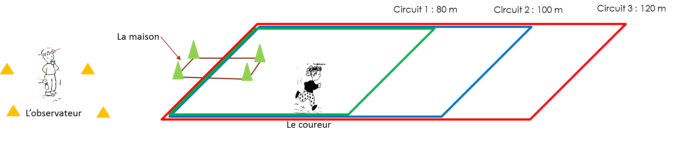

Coureur : ……………………………………………… Observateur :………………………………………

|  |  |  |  |  |  |  |
| --- | --- | --- | --- | --- | --- | --- |
|  | 1er essai | 2ème essai | 3ème essai | 4ème essai | 5ème essai | 6ème essai |
| Couleur du circuit |  |  |  |  |  |  |
| Nombre de tours « à l’heure » |  |  |  |  |  |  |
| Nombre de tours en avance ou en retard |  |  |  |  |  |  |

**Le Mont Blanc**

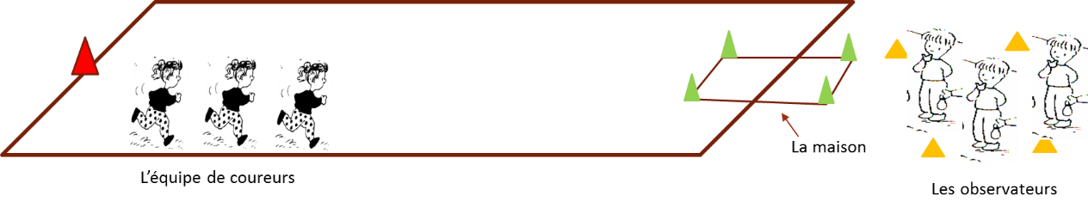

|  |  |
| --- | --- |
| Equipe des coureurs | Equipe des observateurs |

|  |  |  |  |  |
| --- | --- | --- | --- | --- |
|  | 1er essai | 2ème essai | 3ème essai | 4ème essai |
| Nombre de tours « ensemble » |  |  |  |  |
| Nombre de tours « séparés » |  |  |  |  |

La course contrat (Bilan)

|  |  |  |  |
| --- | --- | --- | --- |
| Coureur : ………………………………………………  Observateur :……………………………………… | |  | |
| Mon projet sur ….. minutes | | | |
| Ma vitesse de course | La distance que je vais parcourir | | Le nombre de balises que je vais franchir |
|  |  | |  |

|  |  |  |
| --- | --- | --- |
|  | 1er essai | 2ème essai |
| Nombre de balises franchies |  |  |
| Distance parcourue |  |  |

|  |
| --- |
| J’ai réussi mon projet : OUI NON |